**ИГРА «ЛАБИРИНТ»**

**АНАЛИТИЧЕКАЯ ЗАПИСКА**

Киров

2022

# **1.СОДЕРЖАНИЕ**

**1.СОДЕРЖАНИЕ** 2

**2. ЦЕЛЬ ПРОДУКТА** 3

**3. НАЗНАЧЕНИЕ ПРОДУКТА** 3

**4. ОЦЕНКА КОНКУРЕНТОВ И АНАЛОГОВ** 3

**5. ФУНКЦИОНАЛЬНЫЕ ХАРАКТЕРИСТИКИ** 6

# **2. ЦЕЛЬ ПРОДУКТА**

Развитие умственных способностей пользователя.

# **3. НАЗНАЧЕНИЕ ПРОДУКТА**

Получение навыков счёта и логики.

1. Портрет потребителя продукта
   1. Демографические характеристики

-Пол: любой

-Возраст: 3+

-Страна: Россия

* 1. Предпочитаемые жанры игр

-Для детей

-Приключения

-Собиралки

-3D игры

-Лабиринты

* 1. Поведенческие особенности

-Склонен выполнять повторяющиеся простые действия

-Стремление играть до конца

* 1. Степень казуальности

Казуальщик. Хочет сразу понять суть и начать играть, без обучения и долгих разбирательств в устройстве игры.

# **4. ОЦЕНКА КОНКУРЕНТОВ И АНАЛОГОВ**

* 1. Игра «Мультяшный лабиринт». Детская игра, где нужно отыскать верную дорогу и добраться до выхода. Управление персонажем осуществляется за счёт клавиш. Вид на персонажа от 3его лица, камера следует за персонажем. Игра заканчивается, когда игрок нашёл выход из лабиринта.

Плюсы:

-Простые правила

-Лёгкие и повторяющиеся действия

-Есть музыка и звуковое сопровождение действий

-Открытый мир

Минусы:

-Нет подсчёта очков

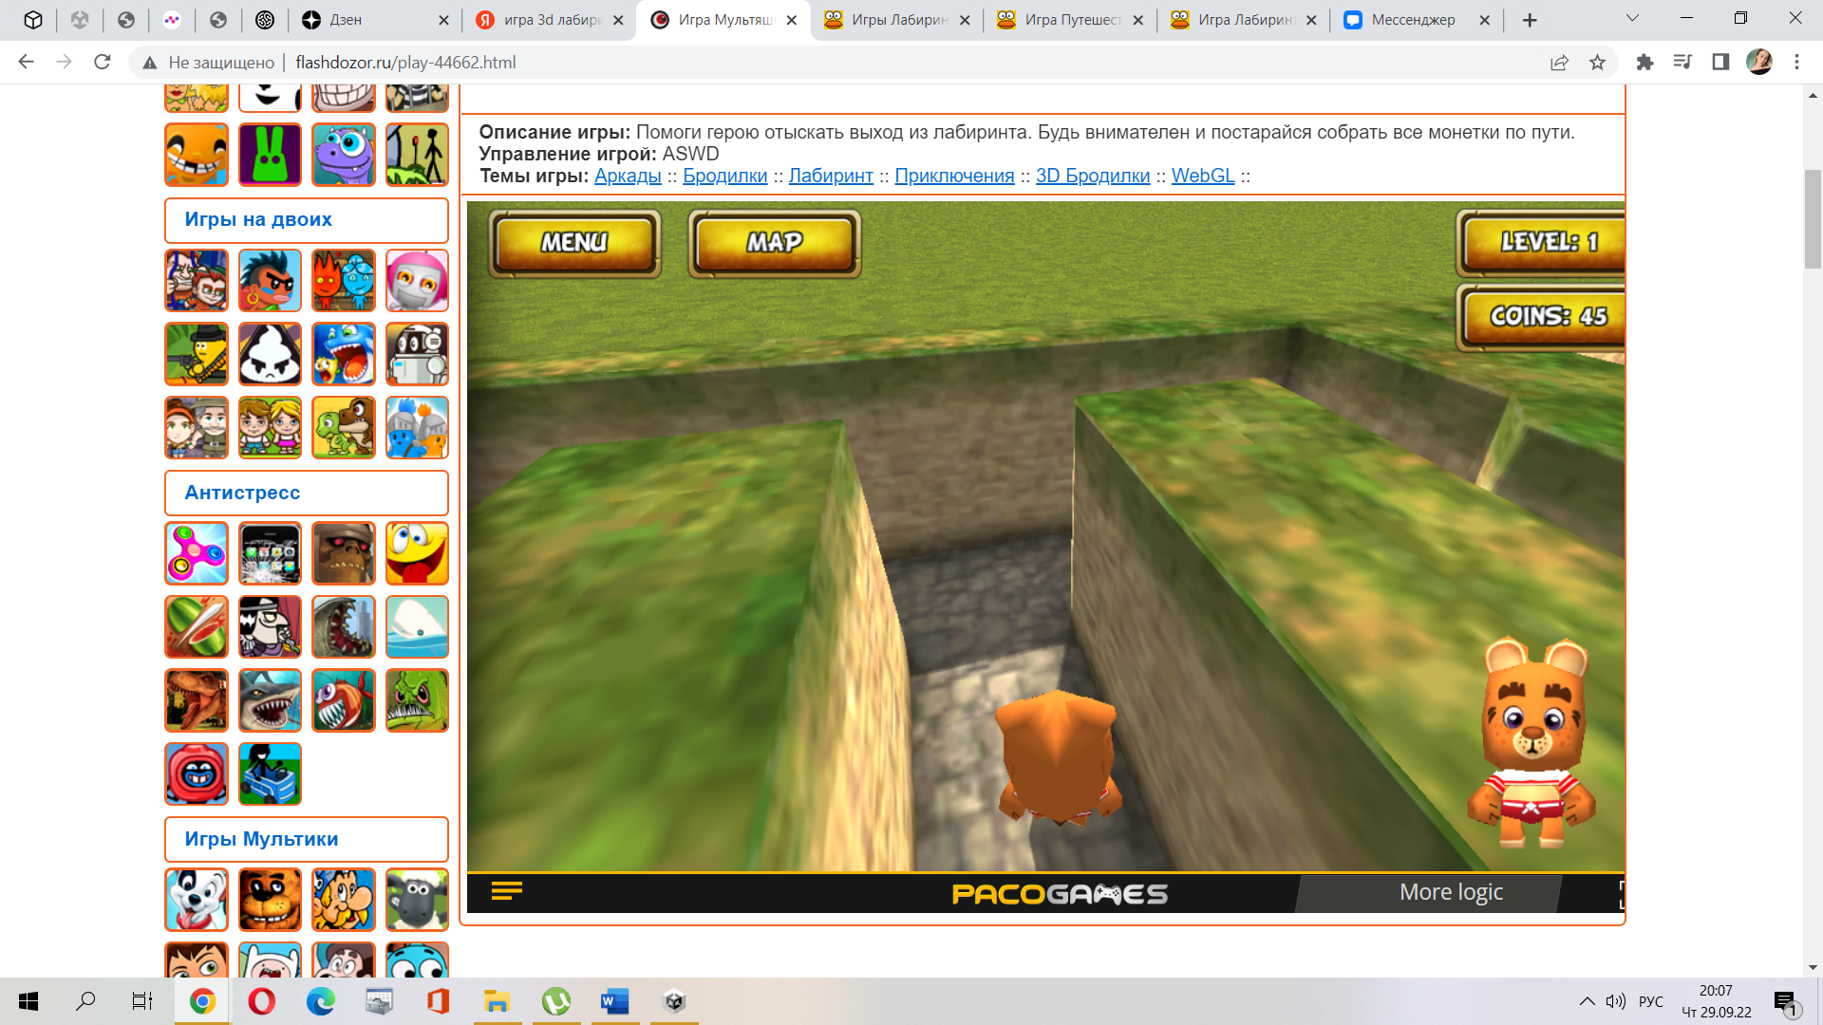

Рисунок 1 - Игра «Мультяшный лабиринт»

* 1. Игра «Путешествие в лабиринте». Игра - головоломка, действия которой разворачиваются в лабиринте. Пользователь управляет персонажем, которому необходимо пройти весь лабиринт в течение установленного времени.

Плюсы:

- 3D графика

-Лёгкие и повторяющиеся действия

-Открытый мир

-Простые правила

-Игра на время

-Есть завершение игры

-Есть музыка

-Вид от 3-его лица, камера следует за персонажем

Минусы:

-Нет подсчёта очков

-Размер экрана не подходит для пк

-Неудобное управление персонажем(мышкой). Нет управления клавиатурой.

Рисунок 2 - Игра «Путешествие в лабиринте»

* 1. Игра «Лабиринты Дисней». Игра собиралка-лабиринт. Нужно преодолеть запутанный лабиринт и собрать предметы, встретившиеся в нём. Чтобы задать нужное направление движения персонажа, нужно нажимать клавиши со стрелками. Нужно собрать все предметы, для того чтобы получить награду за прохождение уровня.

Плюсы:

-Простые правила

-Лёгкие и повторяющиеся действия

-Есть уровни

-Есть музыка

-Есть подсчёт очков

Минусы:

-2D-графика

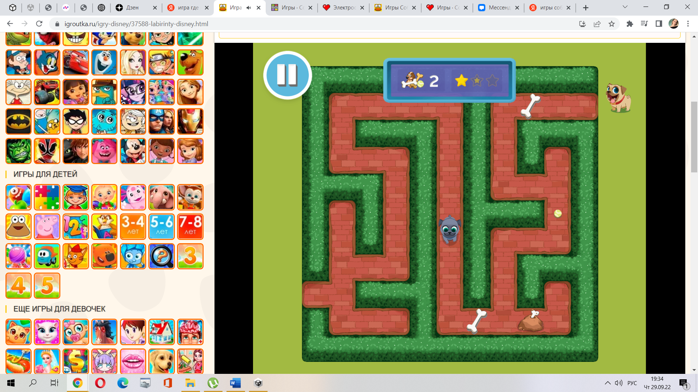

Рисунок 3 - Игра «Лабиринты Дисней»

# **5. ФУНКЦИОНАЛЬНЫЕ ХАРАКТЕРИСТИКИ**

Программа должна иметь:

-3D графику.

-Открытый мир, который будет состоять из лабиринта(виртуальный мир, который игрок может свободно исследовать и передвигаться в нём).

-Главного персонажа. Вид на персонажа должен быть от 3его лица со спины. Персонаж должен передвигаться вперёд и назад. Также он должен поворачиваться вправо и влево. При передвижении персонажа, камера следует за ним. Персонаж должен выглядеть как человечек из майнкрафт.

-Квадратные блоки в лабиринте, которые главный персонаж будет собирать. Блоки двух видов: деревянные и каменные. Блоки парят над землей и крутятся вокруг своей оси. Всего блоков должно быть 30. Цель игры-собрать все блоки в лабиринте.

-Удаление блоков. Когда персонаж касается блока, блок должен пропадать.

-Подсчёт количества собранных блоков.

-Подсчёт количества блоков, которое осталось собрать.

-Вывод надписи «Вы собрали все блоки!», которая будет отображаться после того, как игрок соберёт все блоки. Эта надпись обозначает конец игры.